深圳医用耗材阳光交易和监管平台
价格谈判线上报价详细操作指引

深圳公共资源交易中心
2022年11月

目 录

一、 价格谈判线上报价工作概述 3
二、 价格谈判报价相关权限设置 3
（一） 部门权限设置 3
（二） 操作用户权限设置 4
三、 价格谈判报价 6
（一）第一轮报价 8
1.谈判产品报价保存（暂不加密提交） 8
2.谈判产品报价加密并提交 13
3.第一轮报价解密及报价查看 16
（二）第二轮报价 16
1. 第二轮报价保存、加密并提交 16
2.第二轮报价解密及报价查看 17
（三）第三轮报价 17
1. 第三轮报价保存、加密并提交 17
2.第三轮报价解密及报价查看 18

- 价格谈判线上报价工作概述
价格谈判线上报价工作需在深圳市医用耗材阳光交易和监管平台（以下简称深圳阳光平台）完成操作。登录深圳阳光平台的网址为：https://yyhc.szggzy.com:9000/sso/login.html
企业若是首次操作“价格谈判报价”菜单，应先完成对操作用户的权限设置方能进行报价操作：依次进入机构账户、部门账户逐级完成对操作用户的权限设置。
本操作手册适用于深圳阳光平台价格谈判线上谈判报价工作，参与价格谈判的企业应认真仔细阅读本手册。
- 价格谈判报价相关权限设置
- 部门权限设置
登陆机构账户（请使用CA或账号密码登陆，机构账户权限属于一级权限），对需要授权的部门（操作用户所在的部门）进行权限设置：依次点击【部门管理】→【部门权限管理】。在部门列表中选择部门点击【权限编辑】，如图所示：
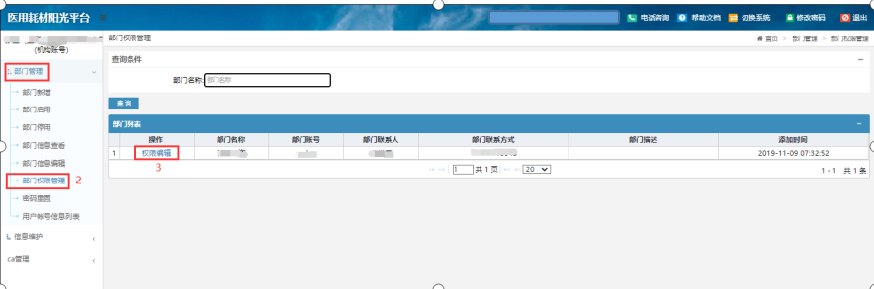
示意图1部门权限设置页面
进入权限编辑页面后，点击【耗材分类采购】，找到【价格谈判报价】-【谈判产品列表】、【第一轮报价】、【第二轮报价】、【第三轮报价】，在【显示】前的勾选框中打钩，点击【保存】即可完成部门权限设置。
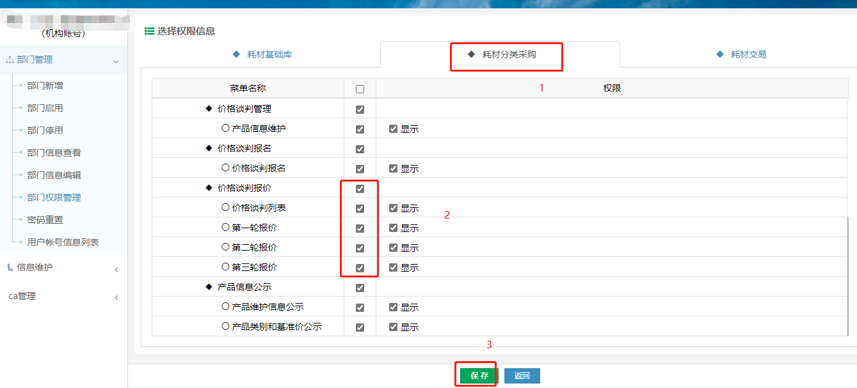
示意图 2 部门权限设置页面
- 操作用户权限设置
1.若操作用户此前已按岗位设置权限，则须对岗位权限进行设置，具体如下：
登陆对应已完成部门权限设置的部门账户，登录后点击【岗位管理】→【岗位权限管理】。
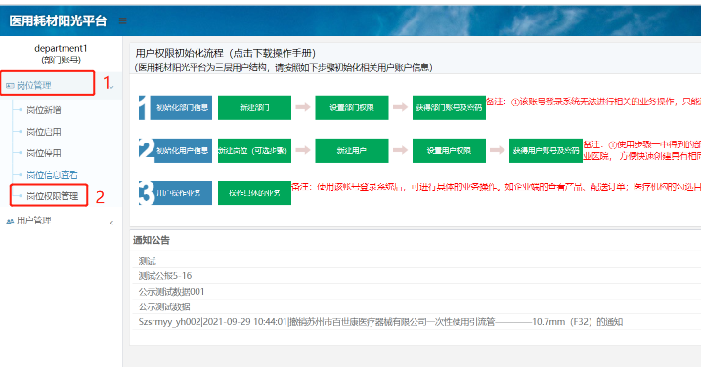
示意图 3 岗位权限设置页面
在岗位权限管理的岗位列表选择岗位进行权限设置，点击对应的【权限编辑】。
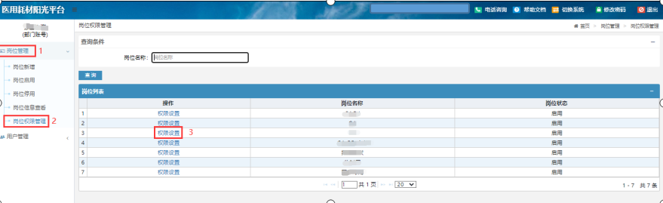
示意图4 岗位权限设置页面
在权限设置里，点击【耗材分类采购】，找到【价格谈判】，并在【显示】前的勾选框中打钩，点击【保存】即可完成岗位权限设置。
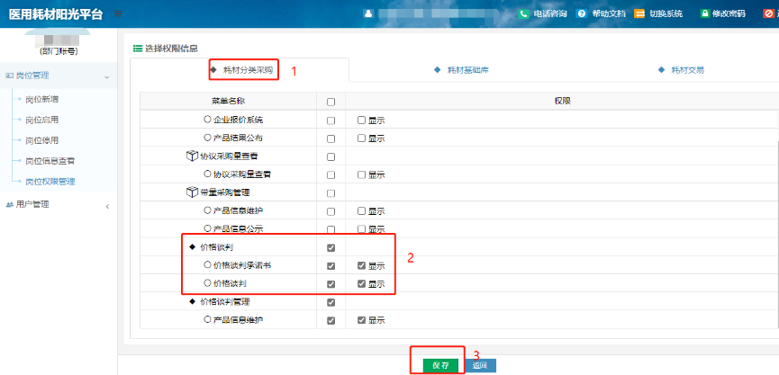
示意图 5 岗位权限分配
2.若操作用户未按岗位设置权限的，按以下步骤进行权限设置：
登陆部门账户后，点击【用户管理】→【用户权限管理】，找到需要设置的用户账号，点击【权限设置】。
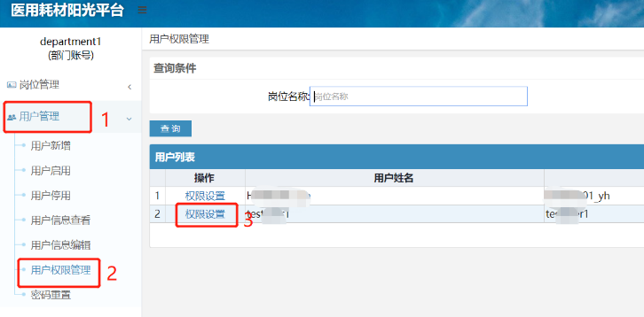
示意图 6 用户权限设置页面
在权限设置页面，点击【耗材分类采购】，找到【价格谈判报价】-【谈判产品列表】、【第一轮报价】、【第二轮报价】、【第三轮报价】，在【显示】前勾选框中打钩，点击【保存】即可完成用户权限设置。
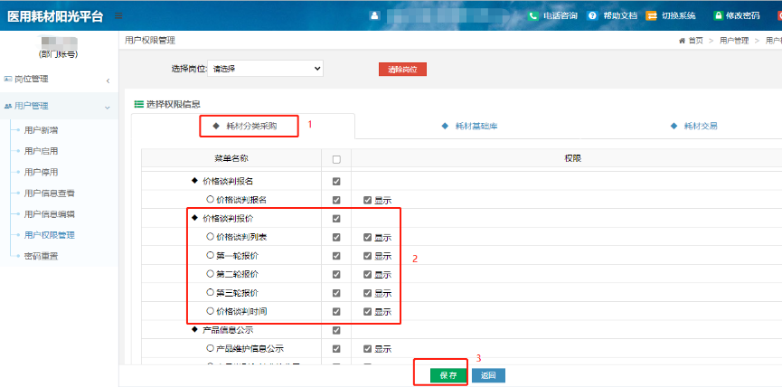
示意图 7 用户权限页面
- 价格谈判报价
企业用有价格谈判报价权限的用户在规定时间内登录深圳阳光平台，点击【分类采购】后选择需进行谈判报价操作的项目名称，点击该项目名称前的【进入项目】。
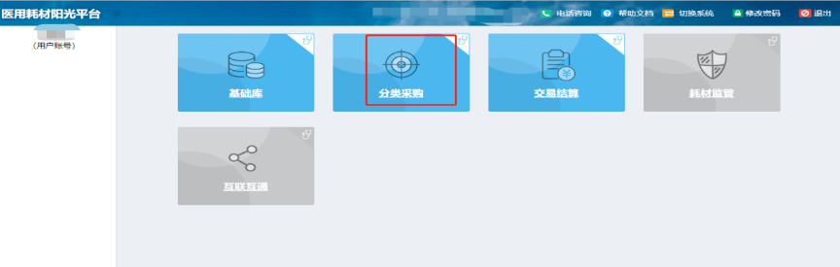
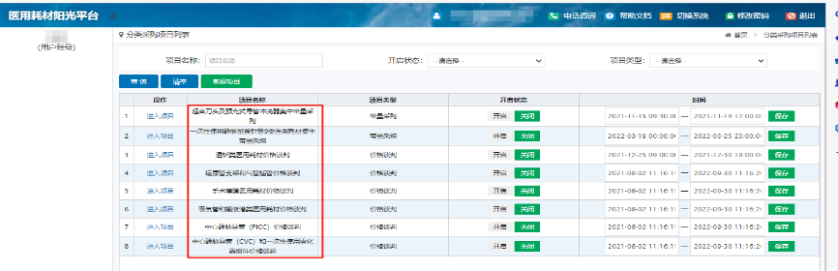
示意图 8 进入项目
点击左侧的【谈判产品列表】模块即可查看企业本次价格谈判自身所有报名且审核通过的谈判产品及其谈判基准价。
谈判报价共分为三轮：第一轮报价、第二轮报价和第三轮报价。在报价通知规定时间内，企业可点击进入相应报价轮次进行报价操作；不在相应报价轮次规定的报价时间内，企业点击后无法进入该报价轮次页面。谈判企业需在规定时间内，登录深圳阳光平台对谈判产品进行报价并加密。未报价、未加密或者不符合报价要求的，视为自动放弃。
初始进入每轮次报价页面时，全部谈判产品的报价状态均为“未报价”，企业通过填写报价，保存报价和加密提交报价等操作完成报价提交。当谈判产品的报价状态为“已提交报价”，报价填写处显示为“****”（已加密状态），该产品报价加密提交成功。每轮次报价具体操作如下：

（一）第一轮报价
在第一轮报价规定时间内点击【价格谈判报价】→【第一轮报价】，企业在该页面可看见自身报名且审核通过的产品及其谈判基准价。谈判企业第一轮报价须不高于谈判基准价，否则视为无效报价。深圳阳光平台不显示谈判基准价的谈判产品，谈判企业根据自身实际供应价格进行谈判报价即可。
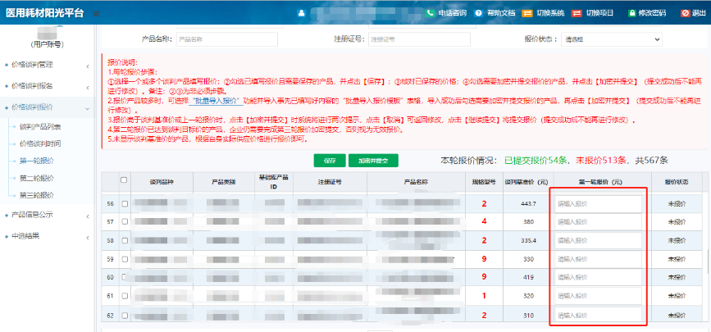
示意图 9 价格谈判报价示意图

1.谈判产品报价保存（暂不加密提交）
若谈判企业填写报价后暂不提交产品报价，可通过以下两种方式进行谈判产品报价的保存：
（1）系统页面填写报价并保存。企业在第一轮报价框内输入对应产品的第一轮报价，然后勾选已填写报价且需要保存的产品，点击【保存】，相应产品第一轮报价将保存在系统内，此时相应产品报价状态为“已保存待提交”。若需对保存的价格进行修改，可在第一轮报价框内直接修改，修改后需勾选该产品，点击【保存】完成价格修改。
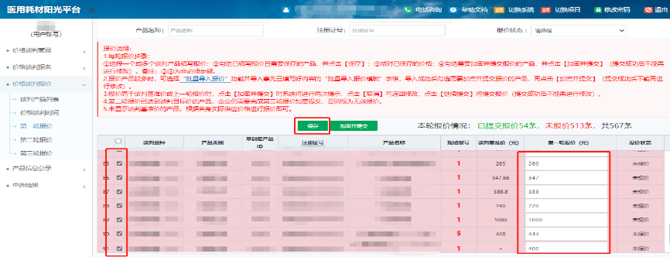
示意图 10 价格谈判报价示意图
报价保存成功的产品的报价状态由“未报价”变为“已保存待提交”。
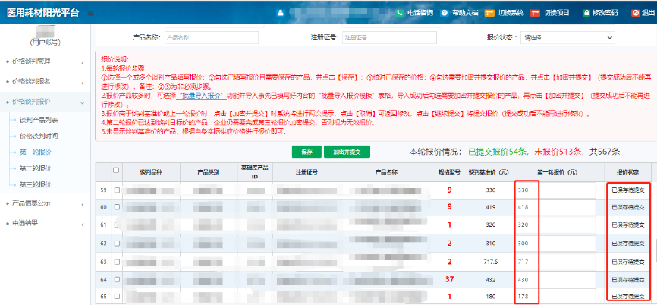
示意图 11 价格谈判报价示意图
若谈判产品报价超过谈判基准价或未填写，点击【保存】后，系统会通过弹窗提示。报价超过谈判基准价的报价可以进行保存，但该报价为无效报价，企业应仔细核对；企业进行保存操作后，未填写报价的产品的报价状态仍然为“未报价”，企业仍可以对这些产品进行报价。
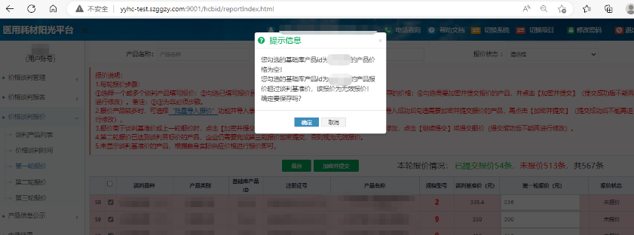
示意图 12 价格谈判报价示意图
（2）批量导入报价。报价产品较多的企业可通过“批量导入报价”功能进行产品报价导入和保存。点击报价说明中“批量导入报价”，在弹窗内点击“下载批量导入报价模板”下载批量导入报价模板表格。该表格亦可在“谈判产品列表”模块中提前下载填写。
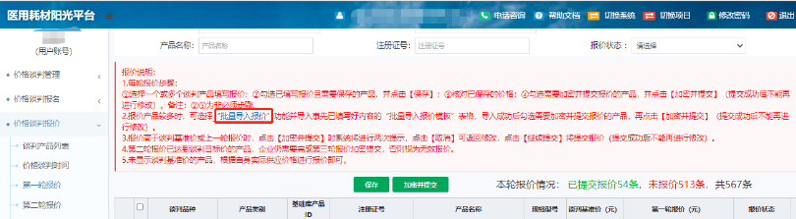
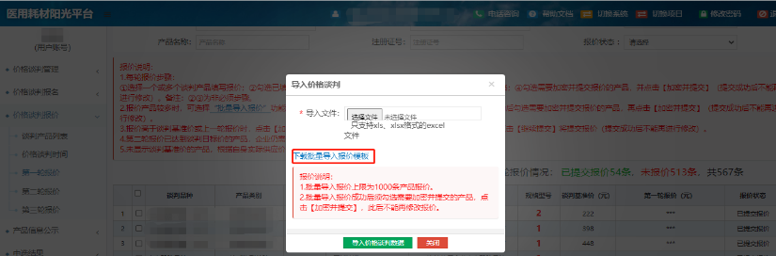
示意图 13 价格谈判报价示意图
在批量导入报价模板表格中填写各谈判产品的基础库产品ID及对应的第一轮报价。每次导入的谈判产品数量不超过1000个。
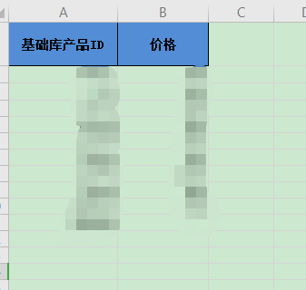
示意图 14 价格谈判报价示意图
填写好报价表格后，回到批量导入报价页面，点击【选择文件】，选择填写好的报价表格，点击【导入价格谈判数据】。
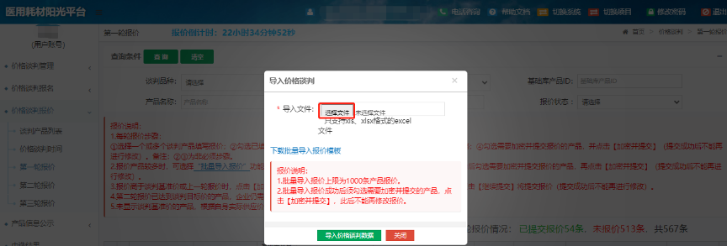
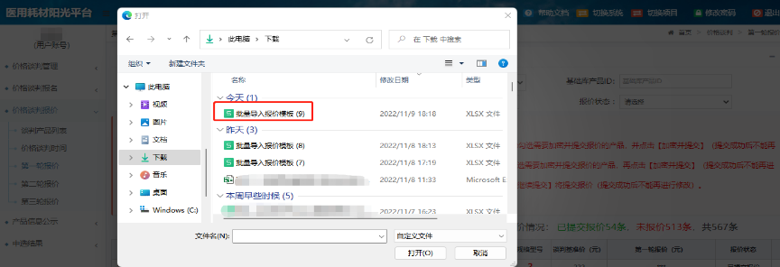
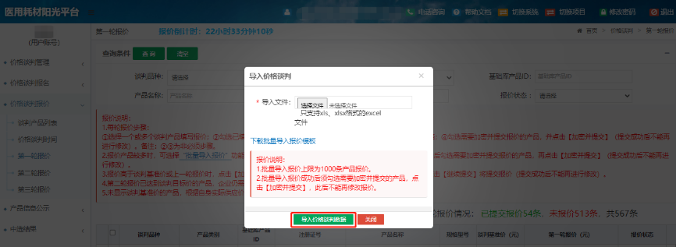
示意图 15 价格谈判报价示意图
报价成功导入后，相应谈判产品第一轮报价框显示该产品导入的报价价格，报价状态由“未报价”变为“已保存待提交”。企业应对每个报价进行认真核对，如需对价格进行修改，可在第一轮报价框内直接修改，再勾选并点击【保存】完成价格修改。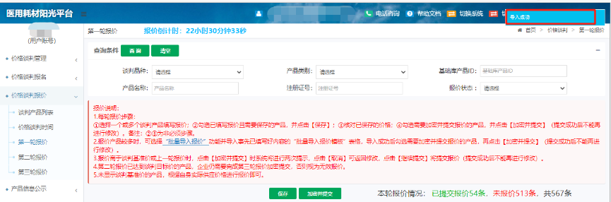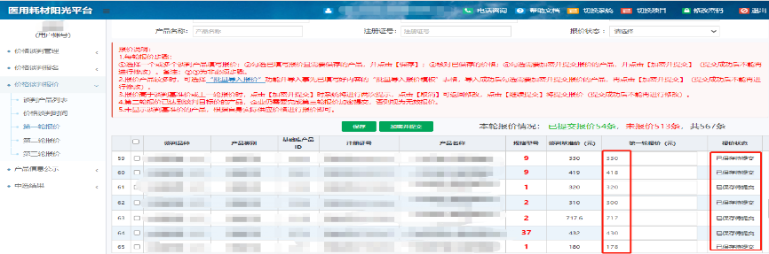
示意图 16 价格谈判报价示意图

2.谈判产品报价加密并提交
企业对报价进行加密并提交有两种情况，一种是对企业已保存在系统上的报价（已完成上述“1.谈判产品报价保存”）进行加密提交，另一种是企业填写完报价（未保存）后直接进行加密提交。具体操作如下：
（1）对已保存的报价进行加密提交。经检查确认保存的价格无误后，企业必须勾选需提交的谈判产品，点击【加密并提交】进行产品报价的提交。
点击【加密并提交】后，若填报的第一轮价格大于该产品的谈判基准价或未填写报价，系统将连续两次弹窗提示如下图（后续不再弹出弹窗），点击【取消】可返回修改；点击【继续提交】系统自动加密提交。企业在弹出的密码框中输入CA密码，点击【确认】完成提交，提交成功后企业不可再对报价进行修改。企业进行加密提交后，未填写报价的谈判产品将不进行提交，其报价状态仍然为“未报价”，企业仍然可以对这些产品进行报价。
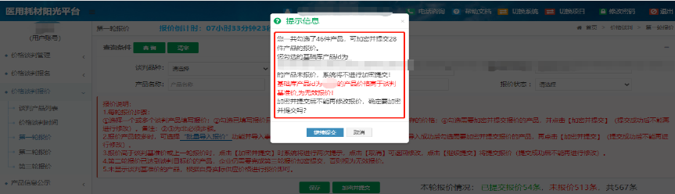
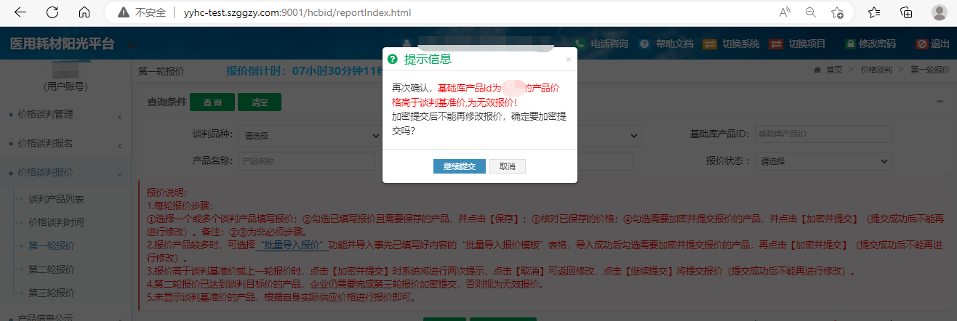
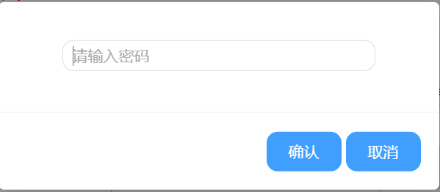
示意图 17 价格谈判报价示意图
企业提交完所有产品的第一轮报价，页面显示如下图，其报价状态由“已保存待提交”变为“已提交报价”。待到达规定时间解密后页面方可显示第一轮报价及提示。
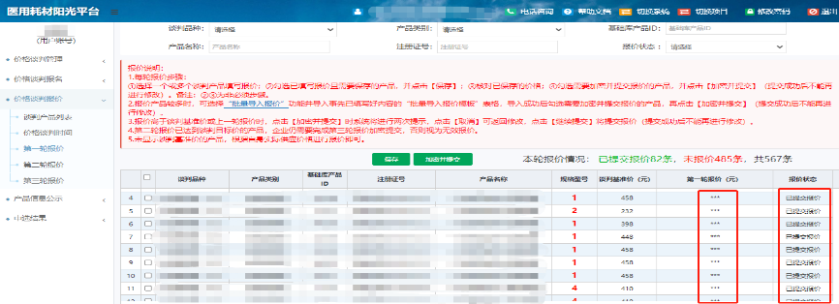
示意图 18 价格谈判报价示意图
（2）填写报价后直接进行加密提交。企业可在填写完产品报价后，勾选需提交报价的谈判产品，直接点击【加密并提交】进行产品报价的提交。
点击【加密并提交】后，若填报的第一轮价格大于该产品的谈判基准价或未填写报价，系统将连续两次弹窗提示如下图（后续不再弹出弹窗），点击【取消】可返回修改；点击【继续提交】系统自动加密提交。企业在弹出的密码框中输入CA密码，点击【确认】后进行加密提交，提交成功后企业不可再对报价进行修改。企业进行加密提交后，未填写报价的谈判产品将不进行提交，其报价状态仍然为“未报价”，企业仍然可以对这些产品进行报价。
示意图 19 价格谈判报价示意图
企业提交完所有产品的报价后，需检查是否有未报价或已保存待提交的谈判产品，产品报价完成后页面显示如下图，产品报价状态均为“已提交报价”。
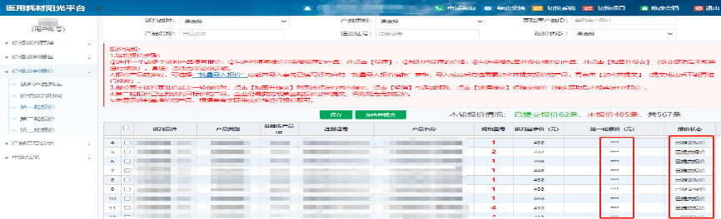
示意图 20 价格谈判报价示意图

3.第一轮报价解密及报价查看
待到达规定时间，由中心端解密后，企业端页面方可显示第一轮报价结果及提示。企业可以根据第一轮报价情况和提示进行第二轮报价。
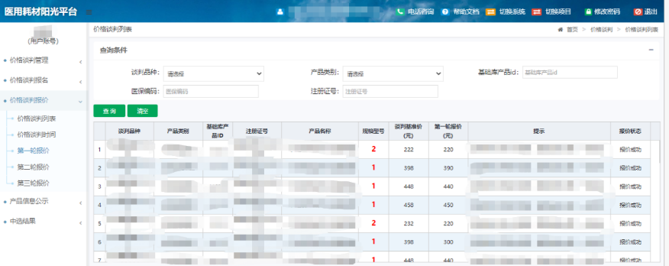
示意图 21 价格谈判报价示意图

（二）第二轮报价

1. 第二轮报价保存、加密并提交
在第二轮报价规定时间内点击【价格谈判报价】→【第二轮报价】，企业在该页面可看见自身第一轮报价成功的产品。谈判产品第二轮报价须不高于第一轮报价，否则视为无效报价。报价保存、加密并提交的系统操作与“（一）第一轮报价”相关操作一致。
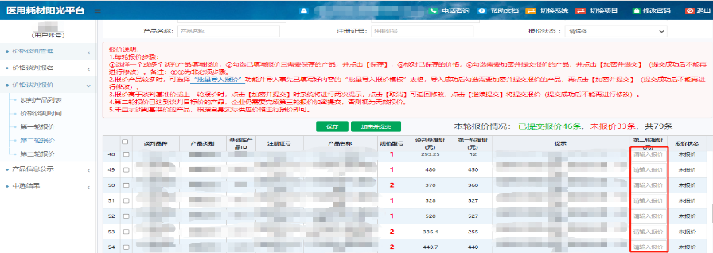
示意图 22 价格谈判报价示意图

2.第二轮报价解密及报价查看
待到达规定时间，由中心端解密后，企业端页面方可显示第二轮报价结果及提示。根据系统提示，企业可获知自身参与谈判的每一个产品是否已达到目标价，在此基础上，进行第三轮报价。已达到目标价的产品仍需完成第三轮报价，第三轮报价须不高于第二轮报价，否则视为无效报价。
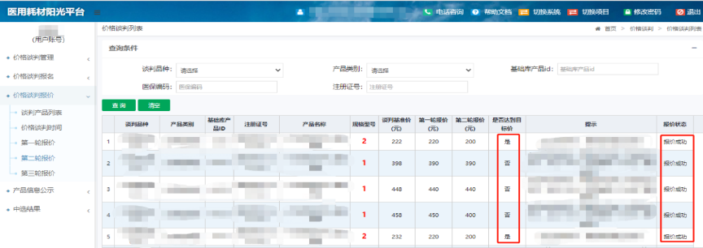
示意图 34 价格谈判报价示意图

（三）第三轮报价

1. 第三轮报价保存、加密并提交
在第三轮报价规定时间内点击【价格谈判报价】→【第三轮报价】，企业在该页面可看见自身第二轮报价成功的产品。谈判产品第三轮报价须不高于第二轮报价，否则视为无效报价。报价保存、加密并提交的系统操作与“（一）第一轮报价”相关操作一致。
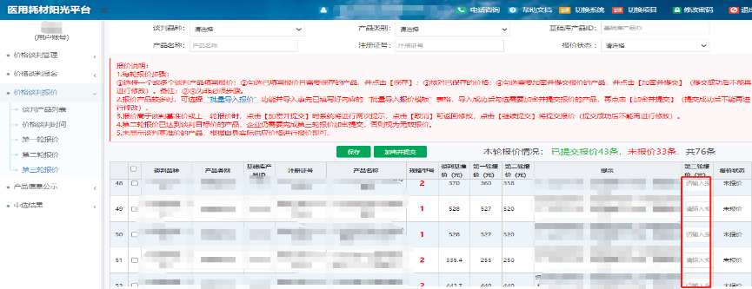
示意图 35 价格谈判报价示意图

2.第三轮报价解密及报价查看
待到达规定时间，由中心端解密后，企业端页面方可显示自身各产品第一、二、三轮报价及拟中选情况。
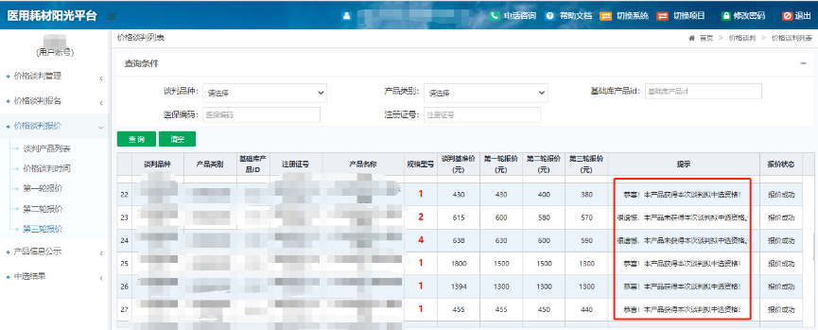
示意图 47 价格谈判报价示意图

